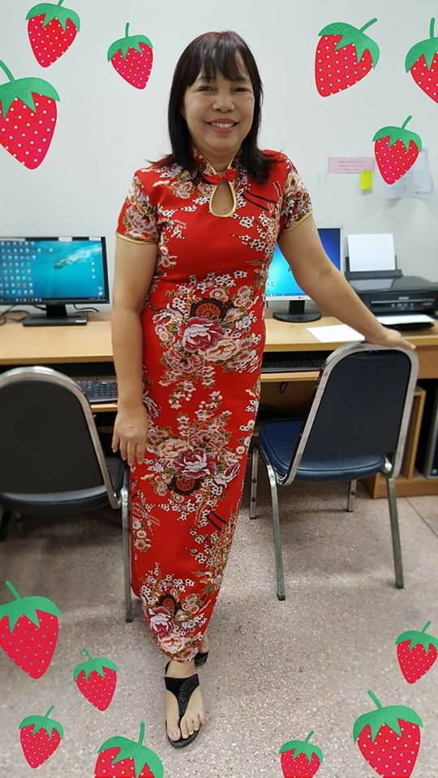
แบบบันทึกองค์ความรู้รายบุคคล
1.ชื่อองค์ความรู้ เทคนิคการพัฒนาหมู่บ้านเศรษฐกิจพอเพียง
2.เจ้าของความรู้ นางวันเพ็ญ บรรหารวุฒิไกร
ตำแหน่ง/สังกัด นักวิชาการพัฒนาชุมชนชำนาญการ สังกัดสำนักงานพัฒนาชุมชนอำเภอโกรกพระ
3.องค์ความรู้ที่บ่งชี้ หมวดที่ 2 เทคนิคการพัฒนาหมู่บ้านเศรษฐกิจพอเพียง
4.ที่มาและความสำคัญในการจัดทำองค์ความรู้
เบอร์โทรศัพท์ 061 7959141
ความเป็นมา
การดำเนินโครงการพัฒนาหมู่บ้านเศรษฐกิจพอเพียงต้นแบบ เป็นการพัฒนาชุมชนด้วยการนำปรัชญาของเศรษฐกิจพอเพียงมาใช้เป็นแนวทางในการจัดกิจกรรมสำหรับปรับเปลี่ยน เปลี่ยนแปลง ระบบคิดเพื่อเสริมสร้างวิถีชีวิตที่เหมาะสมเป็นชุมชนเข้มแข็งพึ่งตนเองได้และการกำหนดระบบการประเมินผลที่มีประสิทธิภาพใช้เกณฑ์ชี้วัดและมีหลักฐานยืนยันการปฏิบัติให้เป็นที่ยอมรับ โดยการผ่านเกณฑ์การประเมินตามคำรับรองพิจารณาภายใต้เงื่อนไขในการคัดเลือกหมู่บ้านเป้าหมายและขั้นตอนการดำเนินงานจัดกิจกรรมการพัฒนาหมู่บ้านเศรษฐกิจพอเพียงต้นแบบ บ้านหนองหมัน หมู่ที่ ๕ ตำบลเนินกว้าว อำเภอโกรกพระ จังหวัดนครสวรรค์ เป็นหมู่บ้านที่ได้รับการคัดเลือกให้ดำเนินการเพื่อสนับสนุนการขับเคลื่อนโครงการ หมู่บ้านเศรษฐกิจพอเพียงต้นแบบ ระดับ “พออยู่ พอกิน” ปีงบประมาณ 2562
ขั้นตอนการขับเคลื่อนกิจกรรม
๑. ประชุมเชิงปฏิบัติการส่งเสริมครอบครัวพัฒนา จำนวน ๓๐ ครัวเรือน ด้วยการจัดประชุมเชิงปฏิบัติการการเรียนรู้วิถีชีวิตเศรษฐกิจพอเพียง - สร้างความรู้ความเข้าใจเรื่องหมู่บ้านเศรษฐกิจพอเพียง ให้เกิดการปรับเปลี่ยนการใช้ชีวิตและการพัฒนาหมู่บ้านให้สอดคล้องตามหลักของปรัชญาของเศรษฐกิจพอเพียง
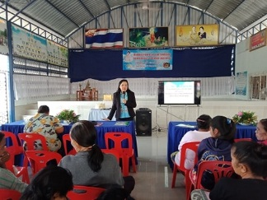
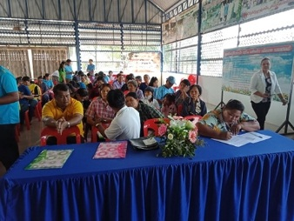

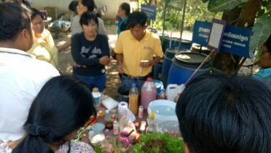
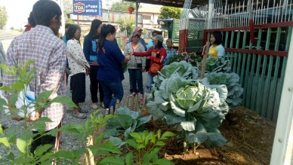
2. ศึกษาดูงานเพื่อพูนความรู้และสร้างแรงจูงใจ และประสบการณ์ การพัฒนาวิถีชีวิตเศรษฐกิจพอพอเพียงจากแหล่งเรียนรู้ต้นแบบ

๓. ประชุมเชิงปฏิบัติการเรียนรู้ตนเองและกำหนดเป้าหมายในการพัฒนาคุณภาพชีวิตด้วยการฝึกปฏิบัติการจัดทำแผนชีวิตของครัวเรือนตัวอย่าง ๓๐ ครัวเรือน
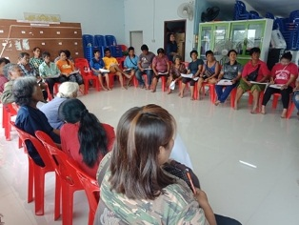
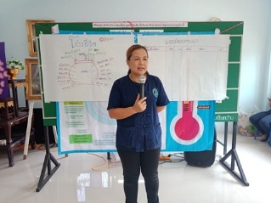

-๒-
-๒-
๔. ประชุมเชิงปฏิบัติการ/สาธิตกิจกรรมลดรายจ่าย ในการดำรงชีวิตตามแนวเศรษฐกิจพอเพียง
ระดับพออยู่ พอกิน
๔.๑ สาธิตกิจกรรมลดรายจ่าย โดยทำน้ำยาอเนกประสงค์ มีส่วนผสมน้ำหมัก
๔.๒ สาธิตกิจกรรมดูแลรักษาสิ่งแวดล้อม โดยทำปุ๋ยชีวภาพ
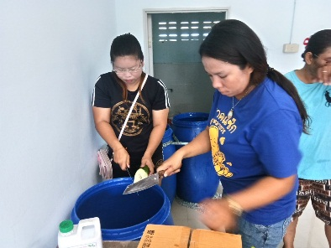
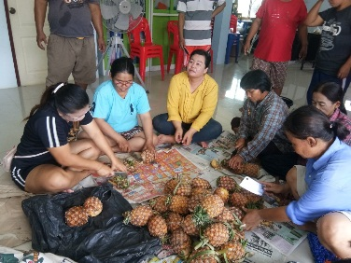
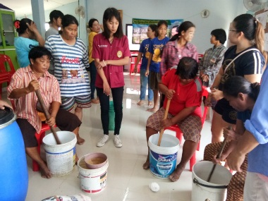
๕. ประชุมเชิงปฏิบัติการเพื่อเสริมสร้างระบบการบริหารจัดการชุมชนและการเรียนรู้เรื่อง การพัฒนาประชาธิปไตย อันมีพระมหากษัตริย์เป็นประมุข และการสร้างความสมานฉันท์สามัคคีของหมู่บ้าน
๖. ประชุมเชิงปฏิบัติการการจัดการความรู้ วิธีการปฏิบัติการพัฒนาหมู่บ้าน เพื่อติดตามและประเมินผลความสุขมวลรวมของชุมชนและการจัดการความรู้
ทักษะที่ต้องมี/ใช้
การเป็นวิทยากรกระบวนการ ความรู้เรื่องแนวทางการดำเนินชีวิตแบบเศรษฐกิจพอเพียง เรียนรู้วิถีชีวิตของคนในหมู่บ้านทรายมูล มาเป็นข้อมูลพื้นฐานในการวิเคราะห์ สถานการณ์ ของชุมชน การมองปัญหาและการค้นหาปัญหาอย่าง รอบด้าน และทักษะในการประยุกต์ใช้วัสดุอุปกรณ์ในพื้นที่เป็นแหล่งเรียนรู้ในการดำเนินการ การโน้มน้าวและการสร้างแรงจูงใจในการพัฒนาชุมชนของตนเองอย่างต่อเนื่อง โดยอาศัยแนวทางและกระบวนการของนักจัดการความรู้การเล่าเรื่องราวจากอดีต ปัจจุบันและความคาดหวังที่จะให้เกิดขึ้นในอนาคต ผู้ที่เข้าร่วมการขับเคลื่อนดำเนินกิจกรรม
การดำเนินการขับเคลื่อนหมู่บ้านเศรษฐกิจพอเพียงต้นแบบระดับ “พออยู่ พอกิน” บ้านหนองหมัน หมู่ ๕ ต.เนินกว้าว อำเภอโกรกพระ จังหวัดนครสวรรค์
เทคนิค
๑. การพัฒนาหมู่บ้าน โดยการขับเคลื่อนของคณะกรรมการหมู่บ้าน ครอบครัวตัวอย่าง และการประสานความร่วมมือของภาคีการพัฒนาทุกภาคส่วน
๒. การสนับสนุนของหน่วยงานภาครัฐ และภาคเอกชน ไม่ว่าจะเป็นด้านงบประมาณ หรือด้านวิชาการ การมีวิสัยทัศน์ในการทำงานของคณะกรรมการ
แนวคิด ทฤษฏีที่สอดคล้องกับแก่นความรู้
๑. ใช้กระบวนการมีส่วนร่วม ทั้งภาครัฐ ภาคเอกชน เครือข่าย และ ชุมชน
๒. การพัฒนาการเรียนรู้ของคนในชุมชน
๓. การสร้างความสัมพันธ์ที่ดีต่อชุมชน
****************************************************************

